皖江学院2024届毕业生纪念品规格说明

不锈钢书签+铜尺书签+包装盒礼盒套装

**不锈钢书签：**不锈钢金属材质烤漆（雕刻）工艺，长14.5cm±5mm，重量不低于20克，冲压烤漆工艺雕刻校徽校字，表面光滑无瑕疵；

**铜尺书签：**黄铜制镂空金属材质，长16cm±10mm，宽3cm±5mm，重量不低于20克，双面电镀雕刻校徽校字，表面光滑无瑕疵，配加流苏；

**包装盒：**硬纸板材质，重量115克±10克，封面雕刻院徽院字，表面光滑无瑕疵。

投标单位需在规定时间内携带或寄送样品参与报价。

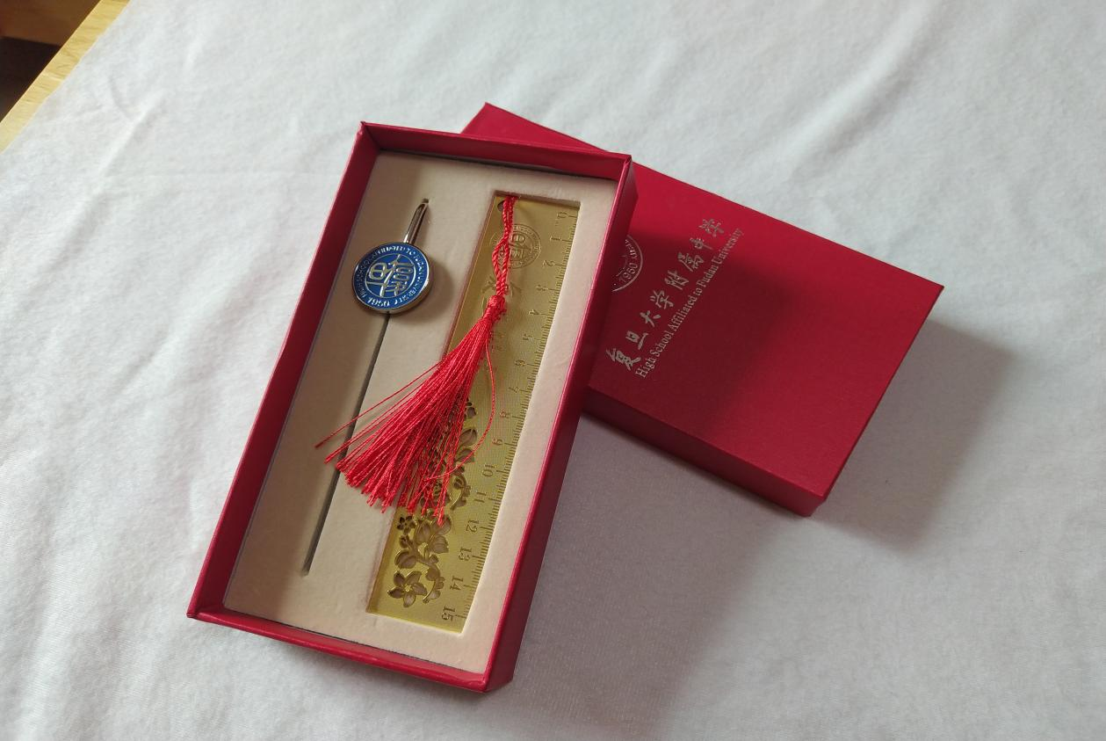

（样品参考图）